Frankrig langs kysten

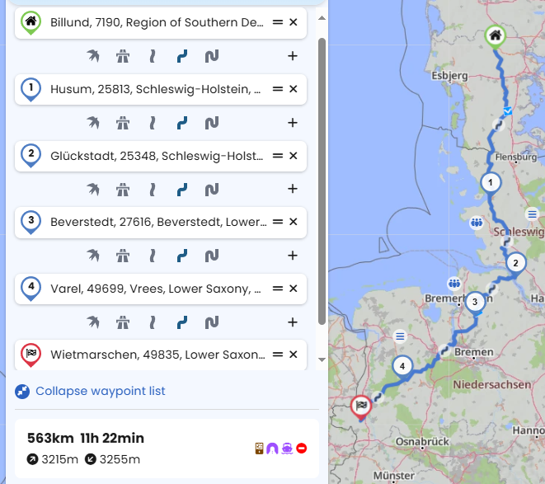

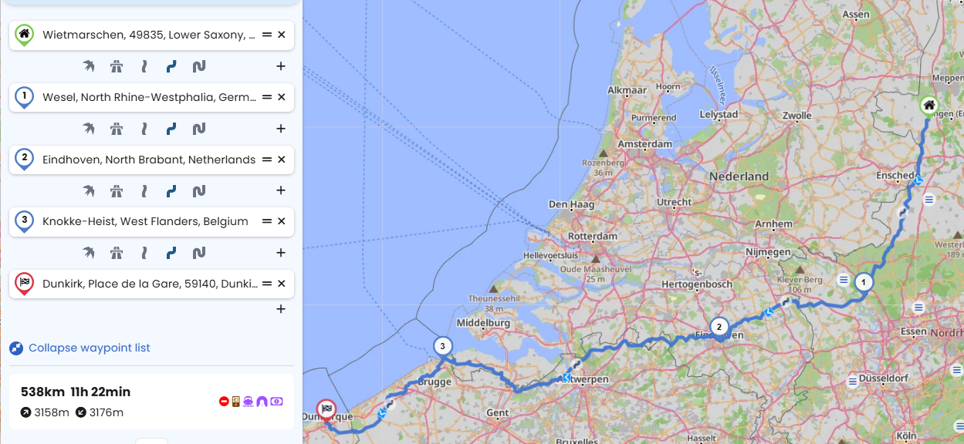

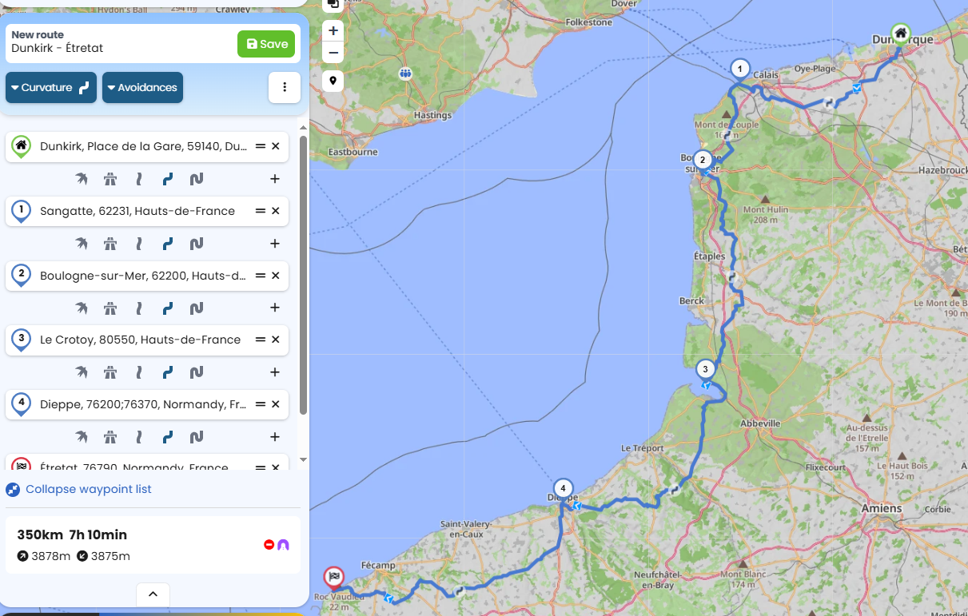

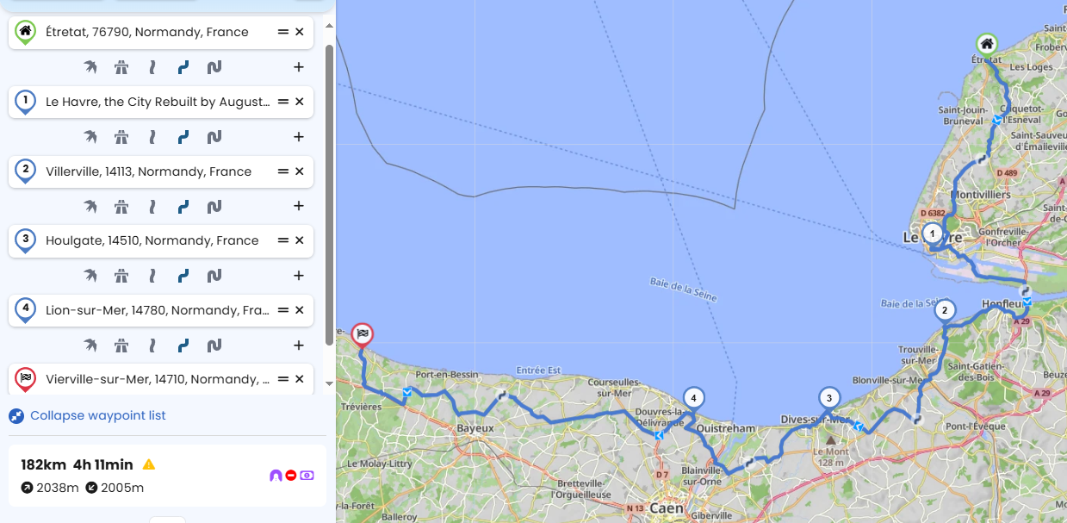

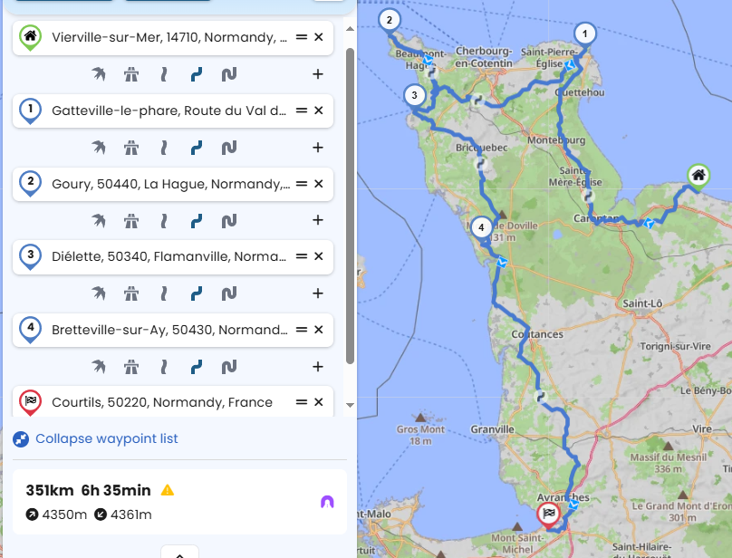

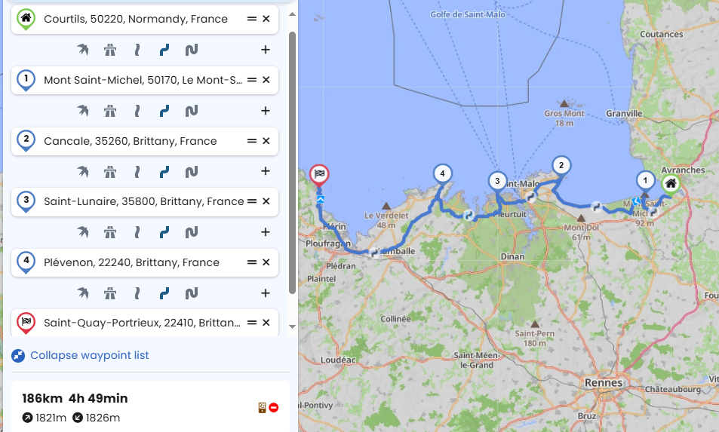

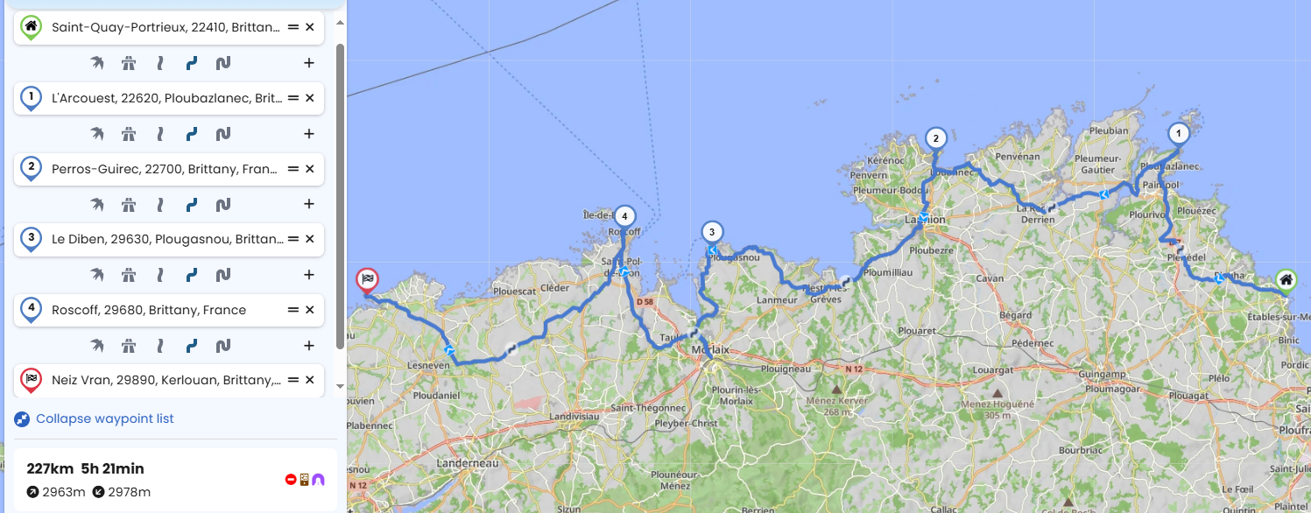

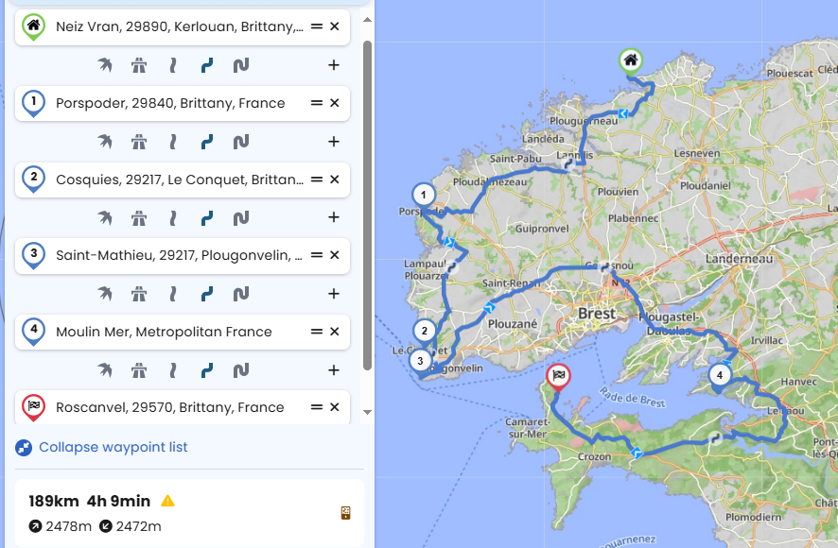

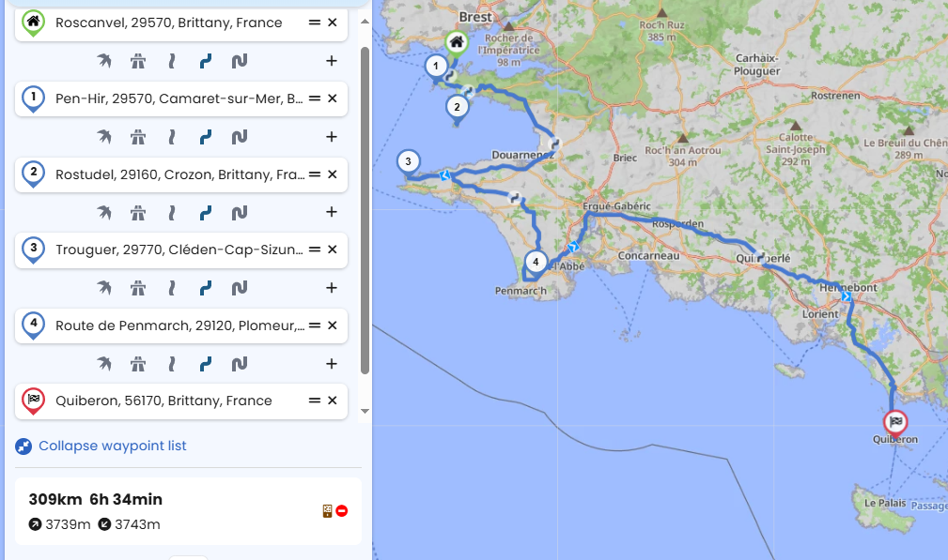

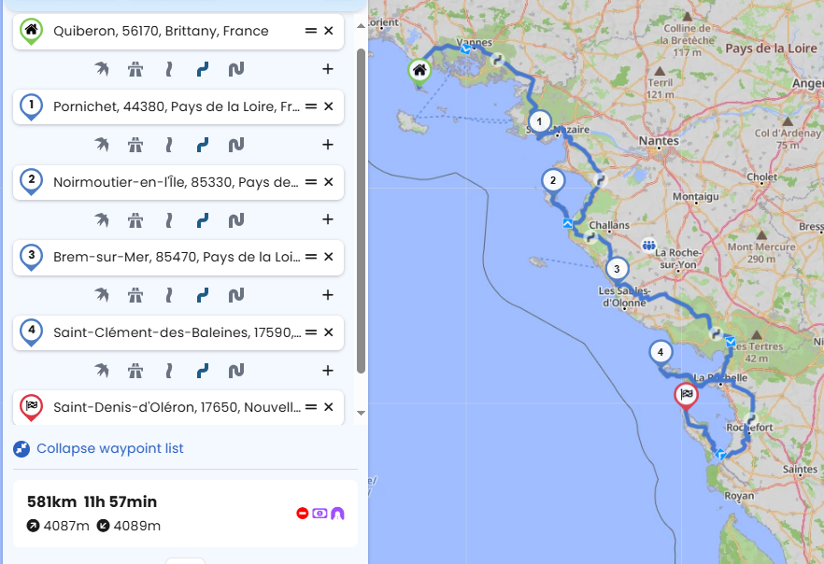

Fort Boyard lidt N/V for Rochefort, kan ses fra øen Saint-Pierre-dOléron

Evt fra Rochefort til Cognas og retur ca 150 km i alt.

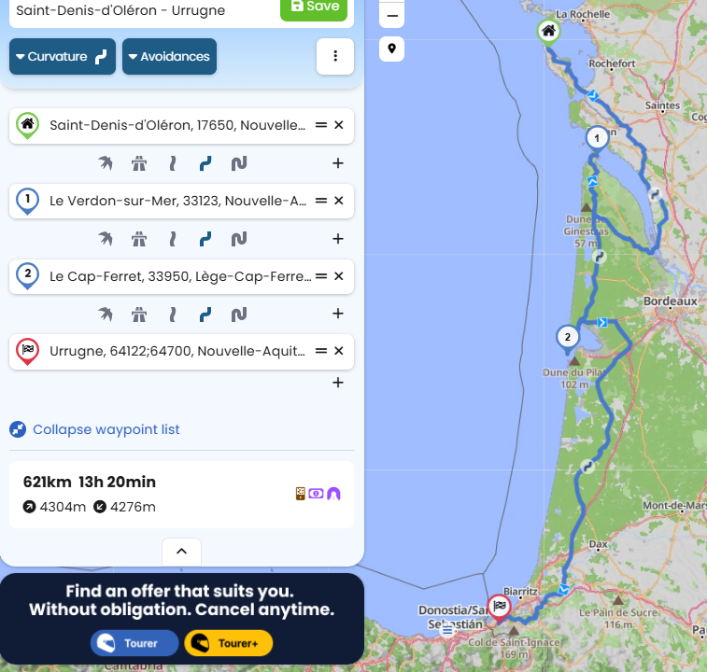

Sejle over ved Le Verdon-sur-mer

Ca 4000 km, samt 2000 km minimum til Billund

Cognac Chollet  
10 Rue Du Planty  
16100 Boutiers-Saint-Trojan

Yamaha for handler

På hjemturen måske

Oradur sur Glane ved Limoges: En by som står som tyskenerne forlod den. Ligger lidt syd/øst for byen.